Уважаемые обучающиеся и родители!
Памятка о комендантском часе

С 20 мая 2008 года в Российской Федерации фактически введен комендантский час для несовершеннолетних детей.
В частности, закон «О мерах по профилактике безнадзорности и правонарушений несовершеннолетних» предусматривает, что дети возрасте от 7 до 18 лет не могут появляться в общественных местах без сопровождения родителей или законных представителей с 22:00 до 06:00.
Итак, в ночное время без сопровождения родителей, заменяющих их лиц или лиц, осуществляющих мероприятия с участием детей, подросткам до 18 лет запрещено находиться в общественных местах, к которым относятся:
— улицы, площади, парки, скверы;
— стадионы, детские и спортивные площадки, пляжи;
— кладбища;
— дворы, места общего пользования многоквартирных домов — подъезды, лестничные площадки, лифты;
— транспортные средства общего пользования, вокзалы, станции, речные порты, аэропорты;
— объекты для обеспечения доступа к Интернету, предприятия торговли и общественного питания, развлечения, досуга, где предусмотрена продажа алкогольной продукции и пива.
Что грозит за нарушение комендантского часа?
Несоблюдение режима комендантского часа рассматривается как нарушение обязанностей по воспитанию детей. Наказание за такой проступок последует по ст. 5.25 КоАП РФ. Правила рассмотрения данных дел заключаются в следующем: к ответственности привлекаются лица, в чьи обязанности входит воспитание детей – например, не может назначаться наказание для матери или отца, лишенного прав, либо не проживающего вместе с ребенком после развода (если дети не были временно переданы такому родителю на законном основании);
- за каждый факт нарушения может устанавливаться штраф в сумме от 100 до 500 руб.;
- если при нарушении комендантского часа были совершены иные противоправные деяния, наказание может последовать по другим статьям КоАП РФ или УК РФ.
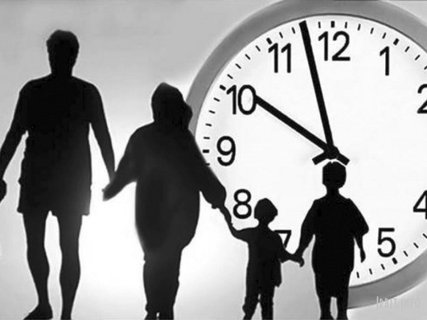
Уважаемые родители!
Убедительно просим Вас контролировать времяпрепровождение ваших детей! Нахождение их на улице в ночное время небезопасно! Во избежание неприятностей и наложения штрафов следует позаботиться о том, чтобы не позднее 22.00 ваши дети находились дома.

